学习任务单

**课时题目** 9-1-1生物多样性1

**学习目标**

复习生物分类的基本方法（依据生物的特征进行分类）

微生物的分类及各类群的主要特征

微生物与人类生活的关系

**相关教材内容**

北京版初中生物教材 八年级下册

第十三章 生物多样性 第一节生物的分类、第二节原核生物、第五节真菌、第七节病毒

第十六章 生物技术 第一节 传统生物技术

**学习准备**

纸质版或电子版教材、网络学习环境、纸笔等基本学习用具

**学习过程**

**【任务一】**

**观看微课片段1-生物的分类 ，阅读教材第十三章第一节，完成习题1-4。**

习题1.（2018房山二模）根据有无种子这一特征，将下图中所列植物进行分类，找出与其它三种不同类的植物是（ ）

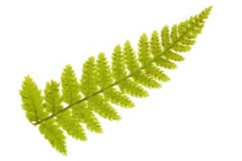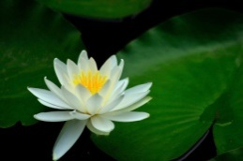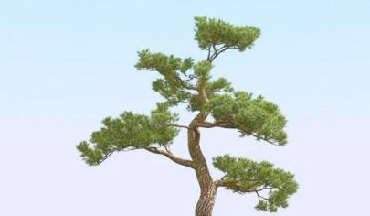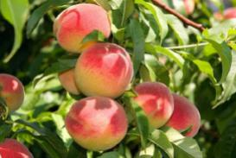

A.蕨       B．睡莲    C．松树      D．桃树

习题2.很多人喜欢制作鱼缸水草造景美化生活。莫斯藻、轮藻、山椒藻、金鱼藻等这些水草都属于藻类吗？下图为这四种水草的分类简图，请判断四种水草所属类群（填序号）。

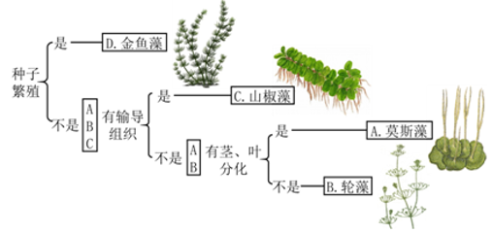

（1）藻类：______； （2）苔藓植物：______； （3）蕨类植物：______；

（4）种子植物：______； （5）其中ABC均_____（能/不能）适应干旱环境。

习题3．（2018东城初二期末）如图分别是蜗牛、果蝇、蜂鸟、青蛙、鲨鱼、鳄鱼6种动物，请用所学知识分析回答下列问题。

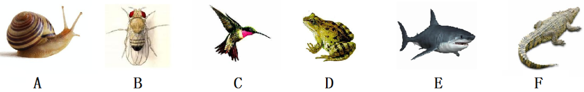

（1）A的身体柔软，具有贝壳，属于无脊椎动物中的______动物。根据体内有无脊柱将上述动物分成两组，与E同组的有____________（填字母）。

（2）动物生活环境不同，呼吸器官也有所区别。如D的成体用______呼吸，皮肤辅助呼吸，F用______呼吸。

（3）上述动物中，体温恒定的是____________（填字母）。

（4）上图中的动物，按结构由简单到复杂的排序是：________________________（填字母）

习题4.下面是小麦、满江红和月季的分类等级图，请据此分析回答下列问题。

界 植物界 植物界 植物界

门 种子植物门 蕨类植物门 种子植物门

纲 单子叶植物纲 真蕨纲 双子叶植物纲

目 禾本目 槐叶萍目 蔷薇目

科 禾本科 满江红科 蔷薇科

属 稻属 满江红属 蔷薇属

种 小麦 满江红 月季

（1）亲缘关系最近的两种植物是______和_______。

（2）进化中比较低等的植物是_______ 。

（3）包含生物最多的分类单位是________ 。

（4）如果在分类单位中增加一个单位“亚门”，其分类单位应处于 ____和___之间。

**【任务二】**

**观看微课片段2-病毒、细菌和真菌，阅读教材第十三章第二节、第五节、第七节 ，填写知识梳理表格。**

|  |  |  |  |
| --- | --- | --- | --- |
| 微生物类群 | 基本特征 | 代表生物 | 与人类关系 |
| 病毒 |  |  |  |
| 原核生物界 |  |  |  |
| 真菌界 |  |  |  |

**【任务三】**

**观看微课 片段3-传统生物技术 ，以表格形式梳理知识。**

|  |  |
| --- | --- |
| 发酵食品 | 应用的微生物 |
| 酸奶 |  |
| 泡菜 |
| 馒头面包 |  |
| 酒 |
| 腐乳 |  |
| 醋 |  |
| 酱油 | 米曲霉 |

|  |  |  |
| --- | --- | --- |
| 食品保存方法 | 举例 | 原理 |
|  |  |  |
|  |  |  |
|  |  |  |
|  |  |  |
|  |  |  |
|  |  |  |

**【任务四】**

**先完成习题5-7，再观看微课片段4-微生物部分习题讲解，解决疑问并展开讨论。**

习题5.下图是某些微生物的形态示意图，据此回答下列问题。

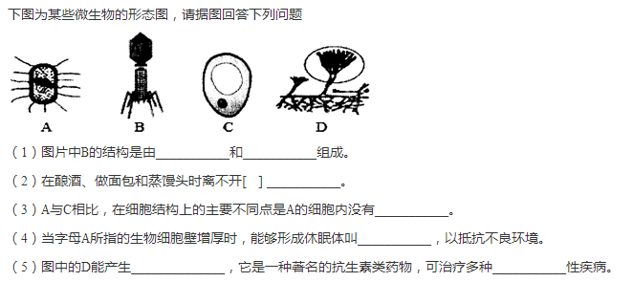

（1）新型冠状病毒与[ ]_______结构相似，都不具有细胞结构，主要由_________外壳和内部的_______组成。

（2）A与C在细胞结构的主要不同点是：A的细胞内没有_____________；

A、C与植物细胞在结构上的主要不同点是：A、C的细胞中_______叶绿素。

（3）D依靠_________进行繁殖，可以产生__________，是人类发现的第一种抗生素。

（4）在酿酒、做面包时离不开[ ]________，它和[ ]都属于真菌

习题6.（2018北京东城二模）下列食品和药物的加工、生产过程中有酵母菌参与的是（ ）

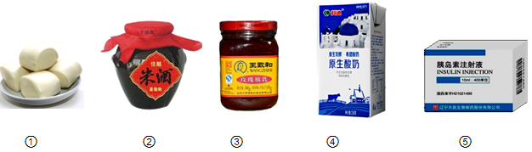

A．④⑤ B．③④ C．②③ D．①②

习题7.

（1）利用酵母菌制作馒头时，蒸熟的馒头松软多孔，是因为发酵时产生的_______气体遇热膨胀造成的。

（2）制作酸奶时要加盖密封，是因为乳酸菌需要在________环境中发酵。